Газета для родителей и педагогов
МДОУ «Березка» Выпуск №15октябрь 2014

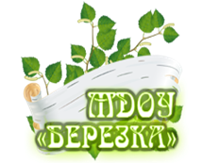

Тема номера: «Осенний калейдоскоп»
Наш девиз «Чувствовать - Познавать-Творить»

Детство-это летний ветер,
Парус неба и хрустальный звон зимы.
Детство-это значит дети!
Дети – это значит мы!

2014г.
Р.п Пречистое
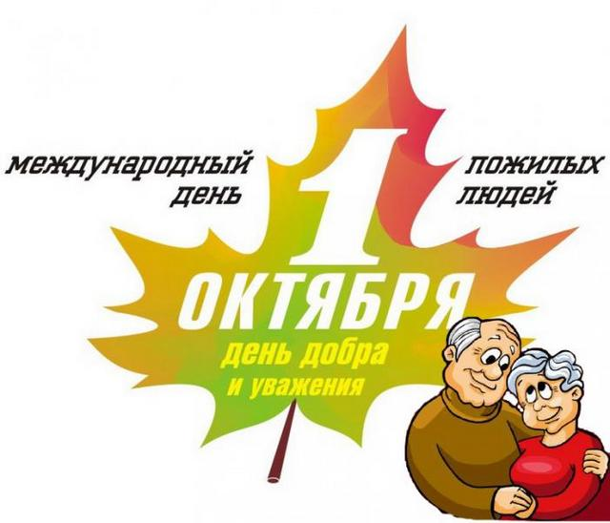В осеннем календаре есть дата, когда сердце переплетается чувством глубокой признательности, хочется говорить слова благодарности, быть особенно чуткими и внимательными к пожилым людям .
В нашем дошкольном учреждении МДОУ «Березка» с 20 сентября по 01 октября были организованы мероприятия, посвященные Международному дню пожилых людей.
Во всех группах детского сада проведены тематические беседы с детьми с целью воспитания у них нравственных черт характера: толерантности, милосердия, доброты отзывчивости и уважения к старшему поколению
Дети старшей и подготовительной группы принимали активное участие в изготовлении подарков: поздравительные открытки, осенние букеты из кленовых листьев, красочные плакаты.
Воспитатели групп организовали выход детей в ближайший микрорайон для поздравлений ветеранов Великой Отечественной Войны.
Дети, в свою очередь, порадовали их стихотворениями и подарками, которые сделали своими руками
1 октября наш детский сад пригласил сотрудников и педагогов детского сада долгое время проработавшие в нашем учреждении: Добрынину Татьяну Алексеевну, Смирнову Галину Ивановну, Дробакову Людмилу Федоровну, Семенову Лидию Александровну, Шубину Аполлинарию Александровну, Шведову Тамару Алексеевну, Савельеву Нину Павловну, Смирнову Марию Ивановну, Кисляткину Валентину Васильевну, Никонорову Нину Ивановну, Смирнову Нину Николаевну. Праздничная встреча организованная под руководством музыкального руководителя Шептяковой Ольги Александровны, прошла в теплой доверительной обстановке. Дети старшей и подготовительной к школе группы поздравили сотрудников песнями, стихами, танцевальными номерами. В заключении сотрудники детского сада пригласили уважаемых гостей на чаепитие за круглым столом «Вечер воспоминаний»: ветераны рассматривали фотографии из старых альбомов, вспоминали свою молодость, отметили изменения, произошедшие в детском саду, поделились своим педагогическим опытом с новым поколением педагогов.
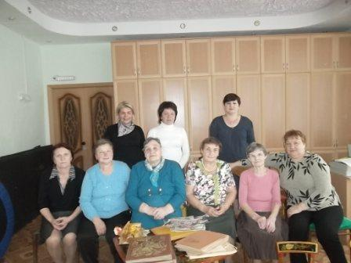
Глядя на веселых и жизнерадостных бабушек, язык просто не поворачивается назвать их пожилыми .Так и хочется сказать: 1 октября-это день молодого пожилого человека.
Тех ветеранов, кто не смог прийти на встречу, сотрудники нашего учреждения посетили на дому, поддержали хорошим словом и вручили памятные сувениры.
Низкий поклон Вам, пожилые люди. Разрешите от чистого сердца пожелать Вам удачи во всем, счастья и отличного настроения. Пусть ваша жизнь будет долгой и течет полноводной рекой. Пусть судьба будет благосклонна к вам. Никогда не падайте духом, будьте всегда бодрыми и уверенные в себе. Всех благ земных вам, семейного тепла и благополучия во всем.

Мы уже знаем, что введение Федерального государственного образовательного стандарта дошкольного образования связано с тем, что настала необходимость стандартизации содержания дошкольного образования, для того чтобы, обеспечить каждому ребенку равные стартовые возможности для успешного обучения в школе.
Специфика дошкольного возраста такова, что достижения детей дошкольного возраста определяется не суммой конкретных знаний, умений и навыков, а совокупностью личностных качеств, в том числе обеспечивающих психологическую готовность ребенка к школе. Необходимо отметить, что наиболее значимое отличие дошкольного образования от общего образования заключается в том, что в детском саду отсутствует жесткая предметность. Развитие ребенка осуществляется в игре, а не в учебной деятельности. Стандарт дошкольного образования отличается от стандарта начального образования еще и тем, что к дошкольному образованию не предъявляются жесткие требования к результатам освоения программы.
Здесь необходимо понимать, что если к дошкольному образованию будут заданы требования к результатам, аналогичные тем, что присутствуют в стандарте начального образования, то мы лишим детей детства, не учитывая самоценности дошкольного периода жизни и специфики психического развития детей-дошкольников. Будет упорно осуществляться подготовка детей к школе, где постоянно будет проверяться уровень предметных знаний, умений и навыков. И ко всему к этому образовательный процесс будет выстраиваться по подобию школьного урока, а это противоречит специфике развития детей дошкольного возраста.
Поэтому, в дошкольном образовании определены две группы требований, а не три, как в стандарте начального общего образования. Это требования к структуре программы дошкольного образования и требования к условиям ее реализации.
Основная общеобразовательная программа помогает ребенку овладеть базисным уровнем дошкольного образования. Она призвана обеспечить дошкольнику тот уровень развития, который позволит ему быть успешным в дальнейшем обучении, т. е. в школе и должна выполняться каждым дошкольным учреждением.
В тексте ФГОС ДО не употребляется слово «занятие», но это не означает переход на позиции «свободного воспитания» дошкольников. Взрослые не перестанут заниматься с детьми в детских садах. Но такая форма образовательной деятельности как занятие не соответствует возрастным особенностям детей дошкольного возраста. В современной теории и практике понятие «занятие» рассматривается как занимательное дело.
Новый документ ставит во главу угла индивидуальный подход к ребенку и игру, где происходит сохранение самоценности дошкольного детства и где сохраняется сама природа дошкольника. Ведущими видами детской деятельности станут: игровая, коммуникативная, двигательная, познавательно-исследовательская, продуктивная и др. Необходимо отметить, что каждому виду детской деятельности соответствуют определенные формы работы с детьми.
Содержание основной программы включает совокупность образовательных областей, которые обеспечат разностороннее развитие детей с учетом их возраста по основным направлениям – физическому, социально-коммуникативному, познавательному, речевому и художественно-эстетическому. В программе нет привычных предметных областей – развития речи, развития элементарных математических представлений, рисования, лепки и т. д. Все это заложено в образовательные области.
Образовательные области введены для поддержания баланса между всеми направлениями работы детского сада – все они в равной степени должны быть представлены в образовательной программе дошкольного образования.
Если говорить о содержании дошкольного образования, то необходимо отметить, обязательность его соответствия заявленным в ФГОС До принципам:
- принцип развивающего образования, целью которого является развитие ребенка;
- принцип необходимости и достаточности (соответствие критериям полноты, необходимости и достаточности (позволять решать поставленные цели и задачи только на необходимом и достаточном материале, максимально приближаться к разумному "минимуму")
- принцип интеграции образовательных областей в соответствии с возрастными возможностями и особенностями воспитанников, спецификой и возможностями образовательных областей;
Программа строится с учетом интеграции образовательных областей в соответствии с возрастом детей и их индивидуальными особенностями. Интеграция разных образовательных областей – важный сдвиг в структурировании программного материала.
Все образовательные области связаны друг с другом: читая, ребенок познает; познавая, рассказывает о том, что узнал; взаимодействует со сверстниками и взрослыми в процессе исследований и обсуждений. Так взаимопроникновение и взаимосвязь образовательных областей обеспечивают формирование у ребенка целостной картины окружающего мира. Безусловно, в новых условиях возрастет роль взаимосвязи в работе узких специалистов и воспитателей. Например, воспитатель по физической культуре участвует в проведении прогулок, организуя подвижные игры, эстафеты по теме. Музыкальный руководитель осуществляет подбор музыкального сопровождения для проведения мастерских, релаксации, разминок, гимнастик и др.
- комплексно-тематический принцип построения образовательного процесса.
В соответствии с комплексно-тематическим принципом построения образовательного процесса ФГОС ДО предлагает для мотивации образовательной деятельности не набор отдельных игровых приемов, а усвоение образовательного материала в процессе подготовки и проведения каких-либо значимых и интересных
для дошкольников событий. Обучение через систему занятий будет перестроено на работу с детьми по «событийному» принципу. Такими событиями являются Российские праздники (Новый год, День семьи и др.), международные праздники (День доброты, День Земли и др.).
Праздники – это радость, дань уважения, память. Праздники – это события, к которым можно готовиться, которых можно ждать. Проектная деятельность станет приоритетной. Критерием того, что данный принцип заработает, станет живое, активное, заинтересованное участие ребенка в том или ином проекте, а не цепочка действий по указанию взрослого. Ведь только активный человек может стать успешным.
- решение программных образовательных задач в совместной деятельности взрослого и детей (образовательная деятельность, осуществляемая в процессе организации различных видов детской деятельности и образовательная деятельность, осуществляемая в ходе режимных моментов) и самостоятельной деятельности детей;
Изменяется способ организации детских видов деятельности: не руководство взрослого, а совместная (партнерская) деятельность взрослого и ребенка – это наиболее естественный и эффективный контекст развития в дошкольном детстве.
- взаимодействие с родителями;
Документ ориентирует на взаимодействие с родителями: родители тоже участвуют в реализации программы, в создании условий для полноценного и своевременного развития ребенка в дошкольном возрасте, чтобы не упустить важнейший период в развитии его личности. Родители должны быть активными участниками образовательного процесса, участниками всех проектов, независимо от того, какая деятельность в них доминирует, а не просто сторонними наблюдателями.
И что еще очень важно, основная программа дошкольного образования обеспечивает преемственность с примерными основными программами начального образования, чего не было ранее.
Перспектива реформирования дошкольного образования вселяет надежду на качественные изменения в данной сфере. Делается попытка преобразовать некогда единую систему «общественного дошкольного воспитания» в подлинную систему дошкольного образования как полноправную и неотъемлемую ступень общего образования. Это означает фактическое признание того, что ребенок дошкольного возраста нуждается не только в опеке и уходе, но и в воспитании, и в обучении, и в развитии.
Таким образом, новые стратегические ориентиры в развитии системы образования следует воспринимать позитивно.
Во-первых, система дошкольного образования должна развиваться в соответствии с запросами общества и государства, которые обнародованы в этом приказе.
Во-вторых, в приказе много положительного:
- Желание сделать жизнь в детском саду более осмысленной и интересной.
- Создание условий для того, чтобы воспитатель мог учитывать особенности развития, интересы своей группы, специфику национально-культурных и природных географических условий, в которых осуществляется образовательный процесс и многое другое.
- Попытка повлиять на сокращение и упрощение содержания образования для детей дошкольного возраста за счет установления целевых ориентиров.
- Стремление к формированию инициативного, активного и самостоятельного ребенка.
- Отказ от копирования школьных технологий и форм организации обучения.
- Ориентация на содействие развитию ребенка при взаимодействии с родителями.

Старший воспитатель МДОУ «Березка»
Е. А. Изюмова

